新 书 推 荐

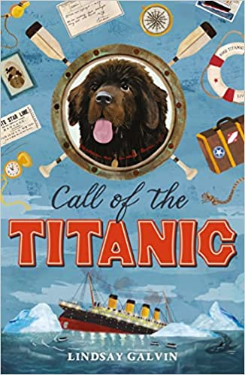
中文书名：《泰坦尼克号的召唤》
英文书名：CALL OF THE TITANIC
作 者：Lindsay Galvin
出 版 社：Chicken House Ltd
代理公司：ANA
页 数：320页
出版时间：2023年6月
代理地区：中国大陆、台湾
审读资料：电子稿
类 型：9岁以上儿童文学

处女作即在英国售出超3万本的中年级文学作者林赛·加尔文
在电影《泰坦尼克号》全球上映近25周年之际
献上一个全新的“泰坦尼克”故事

“在甲板上，我觉得自己好像进入了一个奇怪的梦境，
就是我在出海前的那些晚上，当我要和新船员在一艘新船上一起工作时，我做的那种梦。
但这是现实。
那艘巨大的泰坦尼克号是静止的，空气是静止的，水是静止的……”

一个“泰坦尼克”号上最后幸存的船员希德、一个偷渡的女孩斯科特，还有一只正在寻找主人的狗狗参宿七
在历史上最著名的灾难之一中，他们会经历什么惊心动魄的故事？
斯科特和参宿七在海里看到的巨大生物是传说中的巨大海蛇吗？

本书人物刻画立体生动，故事情节引人入胜
充分展现了作者对海洋故事的热爱
适合喜欢刺激的冒险、动物朋友、历史故事的中年级小读者

内容简介：

年轻的客舱乘务员希德很自豪能在史上最伟大的轮船泰坦尼克号上工作。

克拉拉也梦想着冒险，但她是一名偷渡者，住在一艘小得多的船——“卡帕西亚”号的船舱里。在这里，她遇到了她所认识的最大、最好的狗，它叫参宿七，它正在与主人团聚的路上。

他们谁也没有想到，在一个寒冷可怕的夜晚，他们会多么需要彼此。或者一种更不寻常的生物也会回应他们的呼唤……

本书卖点：

- 大获成功并广受好评的作者林赛·加尔文创作的第三部中年级历史冒险小说。
- 对持久迷人的“泰坦尼克”号的悲剧进行了新的解读，为现实生活中的幸存者希德·丹尼尔斯(Sid Daniels)提供了令人振奋的另类历史。
- 感人的动物友谊以及与历史上报道的海蛇目击事件有关的神话暗示是故事的核心。

作者简介：

林赛·加尔文（Lindsay Galvin）幸运地成长在一个充满故事、音乐和对海洋的热爱的家庭。在泰国生活和工作后，水下世界占据了她内心的一个位置，在那里她度过了数百个小时的幸福潜水时光。现在，她离开水下，与丈夫和两个儿子一起生活在苏塞克斯郡更寒冷的海面上。当她不写作时，她会阅读、游泳或练习瑜伽。她拥有英语语言文学学位，对心理学和自然世界着迷，并教授科学。她从童年起就没有创作过，后来她的处女作《深海秘密》（The Secret Deep）的想法闪现在她的脑海里，现在她迷上了写作。

谢谢您的阅读！
请将回馈信息发至：Echo Xue（薛肖雁）
安德鲁﹒纳伯格联合国际有限公司北京代表处
北京市海淀区中关村大街甲59号中国人民大学文化大厦1705室, 邮编：100872
电话：010-82449325
传真：010-82504200
Email: Echo@nurnberg.com.cn
网址：www.nurnberg.com.cn
微博：http://weibo.com/nurnberg
豆瓣小站：http://site.douban.com/110577/
微信订阅号：ANABJ2002

